- 决策
- 决策概述
- 决策的本质
决策——决策者为达到某种预定目标，运用科学的理论、方法和手段，制定出若干行动方案，并对其作出一种具有判断性的选择，予以实施，直到目标实现。本质：
①决策是为了达到一个预定的目标；
②决策是在某种条件下寻求优化目标和达到目标的治理手段；
③决策是在若干个有价值的方案中选择一个作为行动方案。
决策的构成要素：
①决策主体——参与决策的领导者、参谋者及决策的执行者；
②决策客体——决策对象和决策环境；
③决策理论与方法——将现代科学技术成果运用于决策过程；
④决策信息——决策的前提和基础。
⑤决策结果。
- 决策的分类与原则
决策的分类：
①按决策目标的多少：单目标决策和多目标决策；
②按决策目标的影响程度：战略性决策和战术性决策；
③按决策问题的重复程度：程序化（例行、常规）决策和非程序化（例外）决策；
④按决策条件可控程度：确定型决策、风险型决策（能预测概率）和不确定型决策（不能推算概率）；
⑤按决策时间长短：长期决策和短期决策；
⑥按决策所有解决的问题：原始决策和追踪决策；
⑦按决策者所处位置：高层决策、中层决策和基层决策；
⑧按决策思维方法：经验决策和推理决策；
⑨决策中可选方案数量：开关式决策和旋钮式决策；
⑩按决策参与主体：个人决策和群体决策。
一般来说，高层管理者所做得决策多属于非程序化决策。
决策的原则：①满意原则；②系统原则；③信息原则；④预测原则；⑤比较优选原则；⑥反馈原则；⑦效益原则。
决策达到最优的条件，缺一不可（现实生活中，很难满足）：
①容易获得与决策有关的全部信息；
②真实了解全部信息的价值所在，并据此拟定出所有可能的方案；
③准确预测每个方案在未来的执行结果。
决策遵循的是满意原则，而并非“最优原则”。
信息原则对决策的要求：建立和健全信息处理机构，保证信息沟通渠道的畅通，建立多元信息系统。
反馈原则是实现动态平衡、提高决策质量及实现决策科学化的保证。
决策既要讲经济效益，又要社会效益，不能单以金钱作为衡量标准。
- 决策的基本步骤
决策的五个步骤：①问题发现和诊断；②确定目标；③拟定备选方案；④分析方案；⑤选择方案。
头脑风暴、名义组织技术和德尔菲技术可以提出富有创造性的方案。
- 决策的主要方法
确定性决策方法——盈亏平衡点法：又称量（业务量）、本（成本）、利（利润）分析法，盈亏平衡点又称零利润点、保本点、盈亏平衡点、损益分歧点、收益转折点。
风险型决策方法——决策树法：客观概率（根据历史数据或重复出现求出）和主观概率（无法取得客观概率情况下人们对未来的主观判断），应用主观概率是十分有效且被普遍接受的。
Eg:某企业某年度有甲乙两种产品方案可供选择，每种方案都面临滞销、一般和畅销三种状态，各种状态的概率和损益值如下：
方案  损益值  概率  市场状态 | 滞销 | 一般 | 畅销
方案  损益值  概率  市场状态 | 0.2 | 0.3 | 0.5
甲方案 | 20 | 70 | 100
乙方案 | 10 | 50 | 160

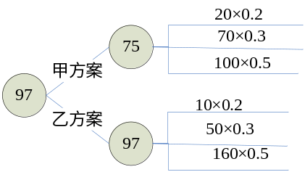，乙方案的期望值大于甲方案，所以选择乙方案。
不确定型决策方法：
①保守法（小中取大法）：对未来持悲观的看法，认为未来会出现最差的自然状态；
②冒险法（大中取大法）：对未来持乐观看法，认为未来会出现最好的自然状态；
③折中法：用乐观系数（α，介于0~1，小于0.5悲观，大于0.5乐观）来评价最大收益值和最小值。折中收益值=α×最大收益值+（1-α）×最小收益值。
Eg：某企业计划开发新产品，有三种设计方案，不同设计方案制造成本、产品性能各不相同，在不同的市场状态下损益值也不同。最大值系数为0.7；如下：
方案  损益值  市场状态 | 畅销 | 一般 | 滞销
方案A | 70 | 40 | 10
方案B | 90 | 30 | 0
方案C | 100 | 30 | -10
保守法：max{10,0，-10}=10，选择A；
冒险法：max{70,90,100}=100，选择C；
折中法：A：70×0.7+10×0.3=52
B：90×0.7+0×0.3=63
C：100×0.7+（-10）×0.3=67
Max{52,63,67}=67，选择C。

- 预测
- 预测的含义
预测——立足于过去和现在，预计和推测事物发展的未来。
预测与决策的关系：
①预测的发展来自于决策的需要，其目标是为决策提供合理的依据；
②决策所有解决的问题正是预测所要解决的问题，预测内容会随决策的不同需要改动；
③预测的作用更多的体现在可选方案的内容评估方面，它要评价未来选择的多种可能性，以及每种选择所要承担的风险和所能取得的收益。
预测的流程：
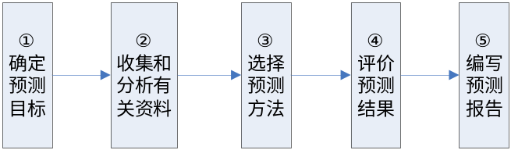
- 预测的主要方法
预测分为定性方法和定量方法两大类。
定性预测方法——也称经验判断法，是对预测对象进行定性分析时使用的方法。特点：直观简单、费用较低、但需要预测者有丰富的经验。主要使用于长期预测上。常见方法：专家调查法和德尔菲法。
专家个人调查法：
优点：①不受外界影响，没有心理压力，易发挥专家个人的主动性；
②可以充分利用专家个人的知识和经验，最大限度的发挥专家个人的创造能力，真实的反应专家的意见；
③组织工作简单，调研费用少，简便易行。
缺点：调查结果带有一定片面性。
专家会议调查法：
优点：①提供的信息量大；②考虑的因素全面；③通过交流思想，相互启发，有利于集思广益，预测的准确性高。
缺点：参加会议的专家易受会议的各种心理因素影响。
德尔菲法：专家们为了避免集体讨论存在屈从于权威或盲目服从多数的缺陷提出的方法。
德尔菲法能发挥专家会议法的优点：
①能充分发挥各位专家的作用，集思广益，准确性高；
②能把各位专家间意见的分歧点表达出来，取各家之长，避各家之短。
德尔菲法能避免专家会议法的缺点：
①权威人士的意见影响他人的意见；
②有些专家碍于情面，不愿意发表于其他人不同的意见；
③出于自尊心而不愿意修改自己原来不全面的意见。
德尔菲法的缺点：由于专家一般时间紧，回答总是往往比较草率，加之预测主要依靠专家，因此归根到底仍是专家们集体主管判断。
德尔菲法程序图
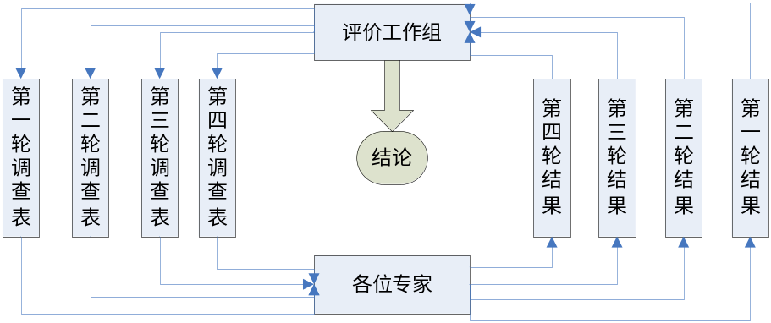
定量预测法——又称分析计算法或统计预测法。比定性预测更具有科学性和准确性。常见方法：时间序列法和因果预测法。
时间序列法：又称历史延伸法或外推法，分为简单平均和加权平均两种形式。
因果预测法：根据各有关因素之间内在的相互联系、相互制约的关系，建立相应的因果数学模型来进行预测，如回归分析法。一般因果预测对变量变化趋势的刻画比之于一般的时序预测方法精细很多。
- 决策与心理
- 决策中常见的心理效应
心理效应——大多数人在相同的情况下或对某种相同的刺激，产生相同或相似的心理反应的现象，它具有普遍性和差异性。
影响决策的心理效应：
①光环效应（晕轮效应）：看待问题时，像日晕一样，由一个中心点逐步向外扩散成越来越大的圆圈，是一种以点代面、以偏概全的心理效应。特点：极端和绝对。避免方式：第一，不要过早决断，要尽可能对各种方案进行深入分析和比较，第二，及时注意自己是否全面地看待了每一个方案，特别是对自己偏向和反对的方案。
②首因效应（先头效应）：第一印象所引起的一种心理倾向。
③近因效应：在交往过程中最近一次接触给人留下的印象对社会知觉者的影响作用。比如：友谊破裂、夫妻反目、朋友绝交。
④从众效应：人们自觉不自觉地以多数人的意见为准则，作出判断，形成印象的心理变化过程。通常结果：一是积极的一致性；二是消极的一致性；三是无异议的一致性。
⑤定型效应：定型指人们在头脑中存在的、关于某一类人的固定形象。定型效应也称刻板印象，指人们在见到他人时，常常会自觉地根据人的外表行为特征，结合自己头脑中的定型，进行归类，以此来评价一个人。
⑥反衬效应：人们在对事物进行相互比较的过程中形成的一种心理反应。如：性格外向人在内向人的反衬下会格外显得无拘无束。
⑦投射效应：将自己的特点归因到其他人身上的倾向，往往以己度人，认为自己具有某种特性，他人也一定会有与自己相同的特性。
⑧乐队效应：指群体意见为个人所左右的心理现象。
⑨黄灯效应：决策过程中寻找借口进行拖延的心理现象。
⑩新闻效应：决策中人们对极为熟悉、形象生动、特点鲜明的信息产生积极反应的现象。
⑾颂歌效应：决策过程中报喜不报忧的心理行为。
首因效应一般在陌生人中起重要作用，近因效应一般在熟悉人之间起重要作用。
认知结构复杂的人容易出现首因效应，认知结构简单的人更容易出现近因效应。
- 决策中的心理压力
心理压力——能引起人们身体不适和情绪波动反应的外界刺激。表现形式：
①趋避冲突：指既想到达某个目标又不想付出某种代价，但两者不能同时实现而产生矛盾的情况。
②双趋冲突：有两个好处都想要，因不可同时兼得而产生的矛盾心理。
③双避冲突：因对两种同样不利的结果必须进行选择时产生的矛盾心理。
逆反心理同人的自卫本能有关，其作用在于使人的心理实现平衡，所以不能认为这是一种不正常的现象。从决策角度而言，它有可能使决策者失去冷静，从而做出不理智的选择，导致一些不良后果。典型的逆反心理：
①超限反应：机体过度接受某种刺激后出现的逃避反映。如：久病无孝子，母爱过度而生恨。
②自我价值保护逆反：当外在的劝导或影响威胁到人们的自我价值的时候，人们就会有意无意地进行自我保护，对外在的影响产生反向的反应。
③禁果逆反：指理由不充分的禁止反而会激发人们更强烈的探究欲望。如“鬼苹果”。
一个人承受心理压力的过程包括三个阶段：①惊恐阶段；②抗拒阶段；③力竭阶段。
影响心理压力的10个因素：
①实现决策目标的难易程度；
②所要解决问题的复杂程度；
③决策后果对决策者个人的厉害关系；
④决策风险的大小；
⑤决策时间的压力大小；
⑥决策在实际执行中如达不到计划目标，其回旋余地大小；
⑦决策目标的多少及其相互的冲突程度；
⑧决策环境的变化程度；
⑨决策者对处理同类问题的经验多少；
⑩群体决策中责任的分散程度。
- 决策群体
- 群体决策概述
群体决策——又称集体决策，指两个以上的人完成的决策。包括领导群体决策和群体参与决策。
领导群体决策代表了领导集体共同的意志；群体参与决策指较低层次的群体成员参与较高层次的决策。
影响群体决策的因素：①年龄；②人群规模（5-11能得到比较正确的，2-5能得到相对一致的）；③程序；④人际关系。
群体决策的优点：①提供更完整的信息；②产生更多的方案；③增加决策的可接受性；④提高决策的合法性。
群体决策的缺点：①消耗时间长；②不能避免少数人统治；③屈从压力；④责任不清。
群体决策的方法：
①头脑风暴；
②名义小组：克服群体决策过程中的两大缺点：浪费时间，少数地位较高的成员支配群体；
③德尔菲法；
④电子会议法：优点是匿名、诚实、快速，能够超越空间的限制。
- 参与决策
参与决策——组织的一般成员通过一定的组织系统参与决策并影响决策，这是一种与独裁式管理体制相抵触的民主决策形式。
参与决策的优点：
①参与决策的员工会感到自己在集体中是受到重视的；
②参与决策能使员工从公司或部门直接获取准确信息；
③参与决策的员工会把决策当做自己的切身责任；
④参与决策的员工将更会注意如何培养自己解决远景发展方向问题的能力，而不是谴责当前本单位管理上的某些不合理问题；
⑤参与决策的员工做出的决策，弱能对工作有很强的推动力，管理者就可以有更过精力致力于部门的发展性问题。
参与决策的缺点：每个群体成员的知识水平、认知能力、实践经验是不同的，因而有些人参与决策的积极性很高，而有相当多的人存在事不关己高高挂起的消极态度。解决办法：①防止领导将群众当做表决机器；②防止领导失控；③防止小集团意识；④防止出现决策失误由大家共同负责变为大家都不负责，从而产生冒险性迁移心理。
- 群体决策的基本择案规则
择案规则——决策群体选定最终决策方案的程序和方法。常用方法：①完全一致；②商议一致；③多数通过；④等级决定程序；⑤孔多赛标准；⑥博尔达计数；⑦赞成投票制；⑧淘汰投票制；⑨正负表决发。
- 计划
- 计划与决策
计划——对行动的预先设计，在决策目标的指导下，以预测工作为基础，对实现目标的途径作出具体安排的一项活动。包括“5W1H”，what，who，where，when，why，how。
以西蒙为代表的决策理论学派强调，管理就是决策，决策是管理的核心，贯穿于整个管理过程。
决策和计划是两个相互区别又相互联系的概念：
区别：这两项工作需要解决的问题不同。
联系：决策是计划的前提，计划是决策的逻辑延续；在实际工作中，决策与计划是相互渗透的，有时甚至是不可分割地交织在一起。
- 计划工作的特征
计划的特征：①目的性；②首位性；③普遍性；④效率性；⑤创新性。
- 计划的类型与作用
计划的分类：①长期计划和短期计划；②业务计划、财物计划和人事计划（人财物、供产销）；③战略性计划和战术性计划；④具体性计划和指导性计划；⑤程序性计划和非程序性计划。
计划的层次体系

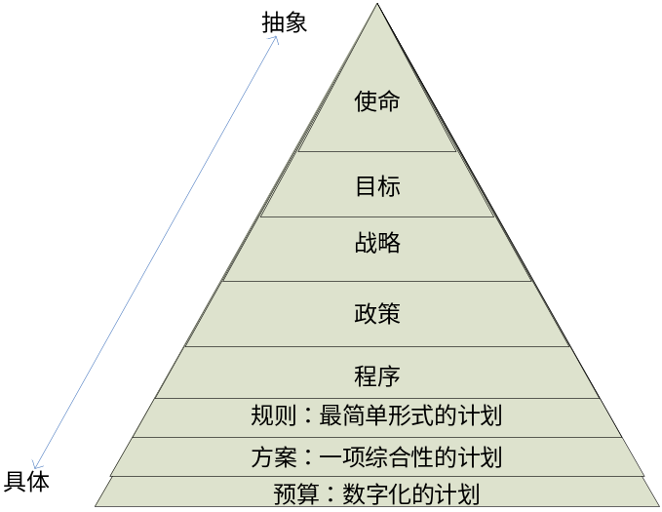
计划的意义在于它能够给出方向、减少变化的冲击、并使浪费和冗余减至最少，还可以设立标准以利于控制。意义：①计划是一种协调过程；②计划可减少不确定性；③计划可以减少重叠性和浪费性活动；计划设立目标和标准以便进行控制。
计划具有承上启下的作用：
①为组织的稳定发展提供保证；
②明确组织成员行动的方向和方式；
③为有效筹集和合理配置资源提供依据；
④为检查、考核和控制组织活动奠定基础。
- 计划的编制步骤
计划的编制程序：估量机会→设定目标→确定计划前提条件→拟定备选方案→评价与选择方案→拟定备用计划或应急计划→拟定派生计划→编制预算。
编制预算的作用：
①计划必然要涉及到资源的分配，只有将其数量化后才能汇总和平衡各类计划，分配好资源；
②把工作计划转化为预算，可以对工作计划进行有效控制，也可以成为衡量工作计划质量的一个标准。
- 计划的编制方法
计划的编制方法主要有：①滚动计划法；②目标管理；③网络计划技术；④线性规划方法。
滚动计划法——按照“近细远粗”的原则制定一定时期内的计划，然后按照计划的执行情况和环境变化，调整和修订未来的计划，并逐期向后移动，把短期计划和中期计划结合起来的一种计划方法。
网络计划技术——是一种科学的计划管理方法，它是随着现代科学技术和工业生产的发展而产生的。主要包括：①网络图；②时间参数；③关键路线；④网络优化。
目标管理——以泰勒的科学管理和行为科学管理理论为基础形成的一套管理制度，认为，并不是有了工作才有目标，而是相反，有了目标才有工作。
线性规划方法——企业进行总产量计划时常用的一种定量方法。主要用于研究有限资源的最佳分配问题。

